BAB II
KAJIAN PUSTAKA

- Pemahaman Matematik
Utari dan Hendriana (2014) menyatakan bahwa karakteristik matematika mengarahkan visi matematika pada dua arah pengembangan yaitu untuk memenuhi kebutuhan masa kini dan kebutuhan masa datang. Visi pertama mengarahkan pembelajaran matematika untuk pemahaman konsep dan ide matematika yang kemudian diperlukan untuk menyelesaikan masalah matematika dan ilmu pengetahuan lainnya.Visi kedua mengarah ke masa yang logis,sistematik,kritis dan cermat,kreatif, menumbuhkan rasa percaya diri,dan rasa keindahan terhadap keteraturan sifat matematika,serta mengembangkan sikap objektip dan terbuka yang sangat diperlukan dalam menghadapi masa depan yang selalu berubah.
Bloom membagi tujuan pendidikan dalam tiga domain,yaitu:1) Cognitive Domain (ranah kognitif) yang berisi perilaku-perilaku menekankan aspek pengetahuan, pengertian dan keterampilan berpikir.2) Affective Domain (ranah afektif) yaitu berisi perilaku-perilaku yan gmenekankan aspek perasaan dan emosi seperti minat,sikap,apresiasi,kemandirian dan cara penyesuaian diri. 3) Psychomotor Domain yang berisi perilaku perilaku yang menekankan aspek keterampilan motorik seperti tulisan tangan,mengetik,mengoprasikan mesin dan lain-lain.

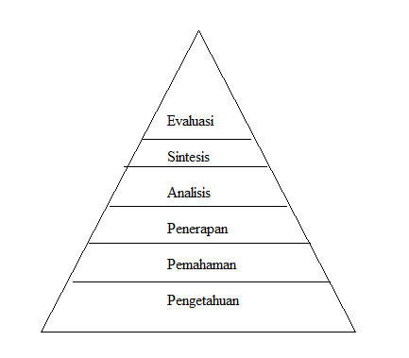
Kemampuan kognitif adalah kemampuan intelektual siswa dalam berpikir,mengetahuidan memecahkan masalah.Menurut Bloom segala upaya yang menyangkut aktifitas otak adalah termasuk dalam ranah kognitif,terdapat enam aspek atau jenjang proses berpikir yaitu:

Gb 2.1 Jenjang ProsesBerpikir
Berdasarkan jenisnya, kemampuan matematika dapat diklasifikasikan dalamlima kompetensi utama(dalam Utari dan Herdian, 2014)yaitu :
- Pemahaman matematik (Mathematical Understanding)
- Pemecahan masalah (Mathematical Problem Solving),
- Komunikasi matematik (Mathematical Comunication ),
- Koneksimatematik (Mathematical Connecrion),
- Penalaran matematik (Mathematical Reasoning).

Pemahaman (Comprehension) adalah kemampuan untuk mengertiataumemahami sesuatu setelah sesuatu itu diketahui dan diingat.Dengan kata lain memahami adalah mengetahui sesuatu dan melihatnya dari berbagai segi.Seorang siswa dikatakan memahami apabila dapatmemberikan penjelasan lebih rinci dengan menggunakan kata-kata sendiri.
Bloom mengklasifikasikan pemahaman (Comprehension) ke dalam jenjang kognitif kedua, yaitu menggambarkan suatu pengertian sehingga siswa diharapkan mampu memahami ide-ide matematika bila mereka dapat menggunakan beberapa kaidah yang relevan.Dalam tingkatan ini diharapkan siswa dapat mengetahui bagaimana berkomunikasi dan menggunakan idenya untuk berkomunikasi.
Utari dan Hendrian (2014) menyatakan bahwa istilah pemahaman Assesmen sebagai terjemahan dari istilah mathematical understanding,berbeda dengan jenjang memahami dalam taksonomi Bloom. Dalam taksonomi Bloom,secara umum indikator memahami matematika meliputi mengenal dan menerapkan konsep,prosedur,prinsip dan ide matematika dengan benar pada kasus sederhana.Namun sebenarnya pemahaman matematika memiliki tingkat kedalaman tuntutan kognitif yang bebeda.
Beberapa pakar menggolongkan tingkat kedalaman tuntutan kognitif pemahaman matematika dalam beberapa tahap. Polya (dalam Utari dan Hendriana,2014:2) merinci kemampuan pemahaman pada empat tingkatyaitu :
- Pemahaman mekanikal yang dicirikan oleh kegiatan mengingat dan menerapkan rumus secara rutin dan menghitung secara sederhana. Kemampuan ini tergolong pada kemampuan tingkat rendah.
- Pemahaman induktif yang dicirikan oleh kegiatan dapat menerapkan rumus atau konsep dalam kasus sederhana atau dalam kasus serupa. Kemampuan ini tergolong pada kemampuan tingkat rendah.
- Pemahaman rasional yang dicirikan dengan membuktikan kebenaran suatu rumus. Kemampuan ini tergolong pada kemampuan tingkat tinggi.
- Pemahaman intuitif yang dicirikan dengan memperkirakan kebenaran dengan pasti (tanpa ragu ragu) sebelum menganalisis lebih lanjut. Kemampuan ini tergolong pada kemampuan tingkat tinggi.
Pollatsek (dalam Utari, 2014) menggolongkan pemahaman dalam dua tingkat yaitu:
- Pemahaman komputasional yang dicirikan dengan menerapkan rumus dalam perhitungan sederhana,dan mengerjakan hitungan secara algoritmik.Kemampuan ini tergolong pada kemampuan tingkat rendah.
- Pemahaman fungsional yang dicirikan dengan mengaitkan suatu konsep /prinsip dengan konsep/prinsip lainnya,dengan menyadari proses yang dikerjakannya.Kemampuan ini tergolong pada kemampuan tingkat tinggi.
Skempt (dalam Utari, 2014) menggolongkan pemahaman dalam dua tingkat,yaitu:
- Pemahaman instrumental yang dicirikan dengan hapal konsep/prinsip tanpa kaitan dengan yang lainnya,dapat menerapkan rumus dalam perhitungan sedehana,dan mengerjakan perhitungan secara algoritmik.Kemampuan ini tergolong pada kemampuan tingkat rendah.
- Pemahaman relasional yang dicirikan dengan mengaitkan suatu konsep/prinsip dengan konsep/prinsip lainnya.Kemampuan ini tergolong pada kemampuan tingkat tinggi.
Pemahaman matematika penting untuk belajar matematika secara bermakna.Menurut Aisabel “belajar bermakna bila informasi yang akan dipelajari siswa disusun sesuai dengan struktur kogniti fyang dimiliki”artinya siswa dapat mengaitkan antara pengetahuan yang dipunyai dengan keadaan lain sehingga belajar dengan memahami.
Menurut Dirjen Dikdasmen (2004) indikator bahwa seseorang telah memahami konsep matematika adalah mampu: 1) menyatakan ulang sebuahkonsep; 2)mengklasifikasikan objek menurut sifat-sifat tertentu sesuai dengan konsepnya;3)memberi contoh dan bukan contoh dari konsep;4)menyajikan konsep dalam berbagai bentuk refresentasi matematika ;5)mengembangkan syarat perlu atau syarat cukup dari suatu konsep; 6)memanfaatkan dan memilih prosedur atau operasi tertentu, mengaplikasikan konsep atau algoritma ke pemecahan masalah.
- Kemandirian Belajar
Kemandirian merupakan salah satu aspek kepribadian yang sangat penting bagi individu. Individu yang memiliki kemandirian tinggi relatif mampu menghadapi segala permasalahan karena individu yang mandiri tidak tergantung pada orang lain.
Self Regulated Learning atau kemandirian belajar, mencakup kemampuan seseorang memilih strategi kognitif, belajar teknik pembelajaran dan belajar sepanjang masa sehingga dapat mengatur dirinya dalam belajar. Menurut Ifenthaler (Maryatuti, 2014:20) “kemandirian belajar dianggap sebagai salah satu kemampuan yang sangat dibutuhkan untuk pembelajaran sepanjang hayat”.
Knain dan Turmo (Gumiarti, 2014:25) mendefinisikan, “kemandirian belajar sebagai suatu proses dinamis, yaitu siswa membangun pengetahuan keterampilan, dan sikap pada saat mempelajari konteks yang spesifik”. Untuk itu siswa perlu memiliki berbagai strategi belajar, pengalaman menerapkannya dalam berbagai situasi, dan mampu merefleksi secara efektif.
Menurut Wolters, Pintrich, dan Karabenich (Gumiarti, 2014:25), “kemandirian belajar adalah suatu proses aktif siswa dalam mengkonstruksi dan menerapkan tujuan belajarnya dan kemudian mencoba untuk memonitor, mengatur, dan mengontrol kognisi, motivasi dan prilakunya bedasarkan tujuan yang telah ditetapkan dalam konteks lingkunganya”.
Hargis (Sunarmo, 2011) mendefinisikan “kemandirian belajar sebagai proses perancangan dan pengetahuan diri yang seksama terhadap proses kognitif dan afektif dalam menyelesaikan suatu tugas akademik”. Lebih lanjut dikatakan bahwa kemandirian belajar bukan merupakan kemampuan mental atau keterampilan akademik tertentu, tetapi merupakan proses pengarahan diri dalam mentrasformasi kemampuan mental ke dalam keterampilan akademik tertentu.
Kemandirian belajar merupakan salah satu faktor yang meningkatkan prestasi akademik siswa. Wang et.al (Abdullah dan Lannine, 2010:3) menunjukan bahwa “yang terlibat pada prestasi tinggi siswa adalah aktivitas kemandirian belajarnya, seperti penentuan tujuan, perencanaan, pemantauan, penyesuaian kembali strategi yang digunakan evaluasi dan refleksi”.
Dalam melaksanakan kemandirian belajar, Bandura (Tandiling, 2011:38)“menyarankan kepada siswa untuk mengamati dan mengawasi diri sendiri, membandingkan posisi diri dengan standar tertentu,dan memberikan respon sendiri (respon positif dan negatif)”.
Siswa yang mandiri dalam belajar memiliki kemampuan berpikir jauh ke depan, memonitor dan mengontrol prilakunya sendiri, kesadaran motivasi dan emosi dan juga dapat merefleksi diri artinya siswa mampu memberikan pendapat mengenai kemajuan sendiri.
Menurut Schunk dan Zimmermen (Supianti, 2013:18), “terdapat tiga tahap siklus kemandirian belajar, yaitu perencanaan belajar seseorang, monitoring kemajuan saat menerapkan rencana, dan mengevaluasi hasil”.
Ketiga tahap siklus tersebut ditunjukan pada gambar berikut:
Perencanaan
Monitoring
Evaluasi

Gb 2.2 Siklus Kemandirian

- Tahap Perencanaan
Pada tahap ini seseorang yang mandiri dalam belajar akan menganalisis tugas belajar, menentukan tujuan belajar dan merencanakan strategi belajar.
- Tahap Monitoring
Pada tahap ini seseorang yang mandiri, akan menerapkan rencananya yang secara terus menerus dimonitor agar mengarah ke tujuan semula.
- Tahap Evaluasi
Pada tahap ini dia menentukan seberapa baik strategi belajar yang dipilih dan bagaimana pencapaian tujuan pembelaaran tersebut.
Menurut La Ode Basir (dalam Suhendri,2011) bahwakemandirian belajar diartikan sebagai suatu proses belajar yang terjadi pada diri seseorang,dan dalam usahanya untuk mencapai tujuan belajar orang tersebut dituntut untuk aktif secara individu atau tidak tergantung orang lain,termasuk tidak tergantung pada gurunya.
Menurut Desiana (dalam Suhendri, 2011) kemandirian belaajar (Self in direction in learning) diartikan sebagai sipat dan sikap serta kemampuan yang dimiliki siswa untuk melakukan belajar secara sendiri maupun dengan bantuan orang lain berdasarkan motivasinya sendiri untuk menguasai suatu kompetensi tertentu sehingga dapat digunakan untuk memecakan masalah yang dijumpai di dunia nyata.
Berdasarkan pendapat pendapat diatas maka dapat disimpulkan (dalam Suhendri, 2011) bahwa kemandirian belajar adalah suatu aktifitas belajar yang dilakukan siswa tanpat bergantung pada bantuan orang lain baik teman,maupun gurunya dalam mencapai tujuan belajar yaitu menguasai materi atau pengetahuan dengan baik dengan kesadarannya sendiri serta dengan mengaplikasikan pengetahuannya dalam menyelesaikan masalah masalah dalam kehidupan sendiri.
Berdasarkan pendapat para ahli, dapat dirangkum beberapa indikator kemandirian belajar diantaranya adalah: (1) inisiatif dan motivasi belajar instrinsik, (2) kebiasaan mendiagnosa kebutuhan, (3) menerapkan tujuan atau target belajar, (4) memonitor, mengatur dan mengontrol belajar, (5) memandang kesulitan sebagai tantangan, (6) memanfaatkan dan mencari sumber yang relevan, (7) memilih, menerapkan strategi belajar, (8) mengevaluasi proses dan hasil belajar, (9) self eficasy.
Siswa yang memiliki kemandirian belajar dapat dilihat dari beberapa ciri baik yang terlihat seperti tinglah laku atau keterampilan yang tidak terlihat seperti pola berpikir dan kemampuan kognitif (Suhendri,2011).
- Problem Based Learning (PBL)
Perubahan cara pandang siswa sebagai objek menjadi subjek dalam proses pembelajaranmenjadi titik tolak banyak ditemukannya berbagai pendekatan pembelajaran yang inovatip.Ivor K.Davis (2000) (dalamRusman, 2010:229) mengemukakan bahwa “Salah satu kecenderungan yang sering dilupakanadalah melupakan hakikat pembelajaran adalah belajarnya siswa bukan mengajarnya guru”.
Menurut Tan (2003) PBL merupakan inovasi dalam pembelajaran karena dalam PBL kemampuan berpikir siswa betul-betul dioptimalisaikan melalui kerja kelompok atau tim yang sistematis, sehingga siswa dapat memberdayakan, mengasah, menguji, dan mengembangkan kemampuan berpikirnya secara berkesenambungan.
Boud dan Feletti (1997) (dalam Rusman, 2010:230)Problem Based Learning merupakan sebuah pendekatan pembelajaran yang menyajikan masalah kontekstual sehingga merangsang siswa untuk belajar, untuk belajar bagaimana belajar, bekerja secara berkelompok untuk mencari solusi dari permasalahan dunia nyata. Masalah yang diberikan ini digunakan untuk mengikat siswa pada rasa ingin tahu pada pembelajaran yang dimaksud. Masalah ini diberikan sebelum siswa mempelajari konsep atau materi yang berkenaan dengan masalah yang harus dipecahkan.
Kecerdasan yang diperlukan untuk melakukan konfortasi terhadap tantangan dunia nyata,kemampuan untuk menghadapi segala sesuatu yang baru dan kompleksitas yang ada (Tan,2000, dalam Rusman, 2010:232).Ada lima strategi dalam menggunakan PBL, yaitu:1) permasalahan sebagai kajian, 2) permasalahan sebagai penjajakan pemahaman,3) permasalahan sebagai contoh, 4) permasalahan sebagai bagian yang tak terpisahkan dari proses,5) permasalahan sebagai stimulus aktifitas otentik.
Alur proses Problem Based Learning dapatdilihat pada flowchart di bawah ini:

Menentukan masalah
Belajar pengarahan diri

Analisis masalah
Belajar pengarahan diri

Penyajian solusi dan Refleksi
Pertemuan dan laporan
Belajar pengarahan diri

Belajar pengarahan diri

Kesimpulan, Infestigasi dan Evaluasi
ara
Gb 2.3 Flowchart Model PBL

Problem BasedLearning menyediakan cara untuk inquiry yang bersifat kolaboratif dan belajar.Bray dan dkk (2000,dalam Rusman,2012:235) menggambarkan inquiry kolaboratif sebagai proses dimana orang melakukan refleksi dan kegiatan secara berulang,mereka bekerja dalam tim.Dalam proses PBL siswa belajar bekerja dalam tim dan kolaborasi itu penting untuk mengembangkan proses kognitip yang berguna untuk meneliti lingkungan,memahami permasalahan,mengambil dan menganalisis data penting,dan mengelaborasi solusi.
Ibrahim dan Nur (,dalam Rusman, 2012:241) PBL merupakan salah satu pendekatan pembelajaran yang digunakan untuk merangsang berpikir tingkat tinggi siswa dalam situasi yang berorientasi pada masalah dunia nyata,termasuk didalamnya belajar bagaimana belajar.
Depdiknas (2000:2) mengemukakan bahwa Pembelajraan Berbasis Masalah merupakan suatu pendekatan pembelajaran yang menggunakan masalah dunia nyata sebagai suatu konteks bagi siswa untuk belajar tentang berpikir kritis dan keterampilan pemecahan masalah serta untuk memperoleh pengetahuan dan konsep yang esensi dari materi pelajaran. Dalam PBL siswa diharapkan memiliki pemahaman yang utuh dari suatumateri yang diformulasikan dalam masalah,penguasaan sikap positip,dan keterampilan secara bertahap dan berkesinambungan.PBL menuntut aktifitas mental siswa dalam memahami suatu konsep,prinsip dan keterampilan melalui situasi atau masalah yang disajikan di awal pembelajaran.Siswa memahami konsep dan prinsip dari suatu materi dimulai dari bekerja dan belajar terhadap situasi atau masalah yang diberikan melalui investigasi,inquiry dan pemecahan masalah.Siswa membangun konsep atau prinsip dengan kemampuan sendiri dengan mengintegrasikan keterampilan dan pengetahuan yang sudah dipahami sebelumnya(Rusman,2012:244).
Peran guru, siswa dan masalah dalam pembelajaran model PBL dapat digambarkan sebagai berikut :

Guru sebagai pelatih | Siswa sebagai  Problem solver | Masalah sebagai awal  Tantangan dan motivasi
- Bertanya tentang pemikiran  - Memonitor pembelajaran  - Menantang siswa untuk berpikir  - Menjaga agar siswa terlbat  - Mengatur dinamika kelompok  - Menjaga berlangsungnyaproses | - Siswa yang aktip  - Terlibat langsung dalam pembelajaran  - Membangun pembelajaran | - Menarik untuk dipecahkan  - Menyediakan kebutuhanyang ada hubungannya dengan pelajaran yang dipelajari

Langkah-langkah oprasional dalam proses pembelaran PBL:
- Konsep dasar
Fasilitator memberikan konsep dasar,petunjuk,referensi atau link dan skil yang diperlukan dalam pembelajaran tersebut.Hal ini dimaksudkan agar siswa lebih cepat masuk dalam atmosfir pembelajaran dan mendapatkan “peta” yang akurat tentang arah dan tujuan pembelajaran.
- Pendefinisian masalah
Dalam langkahini fasilatator manyampaikan skenario atau permasalahan dan siswa melakukan kegiatan brainstrorming dan semua anggota kelompok mengungkapkan pendapat,ide, dan tanggapan terhadap skenario secara bebassehingga dimungkinkan munculnya berbagai macam alternatif pendapat
- Pembelajaran mandiri
Siswa mencari berbagai sumber yang dapat memperjelas isu yang sedang diinvestigasi. Tahap investigasi mempunyai dua tujuan utama yaitu : 1) agar siswa mencari mencari informasi dan mengembangkan pemahaman yang relevan dengan permasalahan yang telah didiskusikan,dan 2) informasi dikumpulkan dengan satu tujuan yaitu dipresentasikannya di kelas dan informasi tersebut haruslah relevan dan dapat dipahami.
- Pertukaran pengetahuan
Setelah mendapatkan sumber untuk ke[erluan untuk keperluan pendalaman materi dalam langkah penbelajaran mandiri.
- Penilaian
Penilaian dilakukan dengan memadukan tiga aspek yaitu pengetahuan,kecakapan dan sikap.
Kelebihan menggunakanPBL :
- Akan terjadi pembelajaran bermakna, siswa yang belajar memecahkan masalah maka mereka menerapkan pengetahuan yang dimilikinya atau berusaha mengetahui pengetahuan yang diperlukan.
- Siswa menginteragasikanpengetahuan dan keterampilan secara simultandan mengaplikasikannya dalam konteksyang relevan.
- Meningkatkan kemampuan berpikir kritis,menumbuhkan inisiatif dalam bekerja,motivasi internal dalam belajar,mengembangkan hubungan interpersonal dalam bekerja kelompok.

- Software Geogebra
- Penjelasan Geogebra
Geogebra adalah software komputer untuk pendidikan matematika. Sesuai namanya, Geogebra dapat digunakan untuk belajar (visualisasi, komputasi, eksplorasi, dan eksperimen), dan mengajar materi geometri, kalkulus dan aljabar. Geogebra dapat digunakan untuk menggambar titik, luas garis, vektor, poligon, irisan kerucut, dan kurva dua dimensi, tiga dimensi.
Menurut Velichova (2011): “several posilibities are presented on how this usefull utility might he used in e-learning solutions as dynamics interactive platform for calculation and drawing.Geogebra sangat bermanfaat bagi guru maupun siswa. Menurut Dikovic (2009): “although Geogebra provides multiple representation of mathematical objects, it can help students a cover connection between mathematical objects and their graphichal replecentations. Students take more responsibility for their own learning and the dynamic of classroom activity shipt to more this cusion, interesty motivation to study, and cooperative learning”
Menurut Mahmudi (2010) : ”Salah satu program komputer (software)geometri adalah Geogebra. Dengan program Geogebra, objek geometri yang bersifat abstrak dapat divisualkan sekaligus dapat dimanipulasi secara cepat, akurat dan efisien.
Kegunaan atau manfaat Geogebra menurut Dicovic (2009) yaitu “Geogebra dapat membantu siswa memahami eksperimental, berorientasi pada masalah, dan pembelajaran penemuan matematika di dalam kelas dan di rumah, siswa dapat menggunakan secara bersamaan sistem belajar komputer dan sistem geometris interaktif, maka dengan cara ini mereka dapat secara signifikan meningkatkan longnitive abilities”.

- Kelebihan dan kekurangan Geogebra
Beberapa kelebihan Geogebra (Harisudin,2014) :
- Free (gratis).Download Geigebra dari http://www.geogebra.org
- Dapat digunakan pada beberapa sistem oprasi (Window,MacOS,Linux)
- Didukung lebih dari 40 bahasa,termasuk bahasa Indonesia
- Publish Web File pada Geogebra dapat dipublis sebagai web,ini memudahkan siswa untuk menggunakannya,karena cukup menggunakan browser (IE, Mozila,Chrome dan lain lain).Dengan kata lain,pada komputer siswa tidak harus terinstal Geogebra,namun tetap harus terinstal Java versi terbaru
- Sebagai media demonstrasi dan visualisai (Hohenwarter dan Fuchs,2004)
- Sebagai alat bantu konstruksi(Hohenwarter dan Fuchs,2004)
- Sebagai alat bantu proses penemuan (Hohenwarter dan Fuchs,2004)
Beberapa kekurangan Geogebra( Harisudin 2014)
- Untuk mencapai efektifitas pembelajaran ini perlu dikombinasi dengan media pembelajaran lainnya,termasuk media konvensional (Mahmudi,2010)
- Guru perlu mengembangkan kapan saat paling sesuai atau tepat dalam memamfaatkan program Geogebra (Mahmudi,2010)
- Geogebra requiry a cick – release – move – click motion,a different motionf rom dragging,but with the same visual effeect and hence potentiallyConfusing (Mackrell,2011).Gerakanberbeda dari menyeret, tetapi denganefek visual yang sama,dan berpotensi membingungkan
- A confusing concerning objects and algebraic variable is evident in Geogebra (Mackrell 2011).Sebuah kebingungan tentang objek geometris dan aljabar dalam Geogebra
- Pointed out a number of the problem in Geogebra’s algebraic representatio sejumlah masalah dalam representasi aljabar GeogebraAlgebra(treating a segmen name as a variable and assigning it a value)And geometry(not consistenly representing the eclidean plane) (Mackrell, 2011).Siswa harus memahami makna dari variabel dalam menggunakannya.
- The “algebraic”representationof objects givenby Geogebra was at best Irrelevant in exploring connection in the task described here.At worst it distracting and misleading ( Mackrell,2011).Representasi aljabar dari objekyang diberikan oleh Geogebra tidak relevandalam mengeksplorasi hubungan.

- Tutorial Geogebra
Tutorial ini berdasrkan modul dari Diklat/Bimtek Online PPPPTK Matematika.
  - Instalasi Java
Geogebramerupakan salah satu aplikasi yang berjalan pada JavaRuntime sehingga sebelum melakukan instalasi Geogebra komputerharus terlebih dahulu terinstal Java Runtime Environment ( JRE).JRE dapat di download dari situshttp://java.com

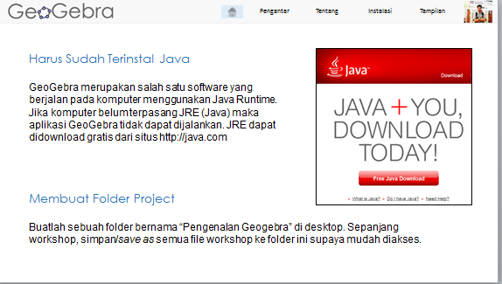
Gb 2.4 Instalasi Java
  - Instalasi Geogebra
Instalasi aplikasi Geogebra tersedia di situs :http://www.geogebra.org/.
untuk mendown file,masuk ke link tersebut,kemudian pilih installer.
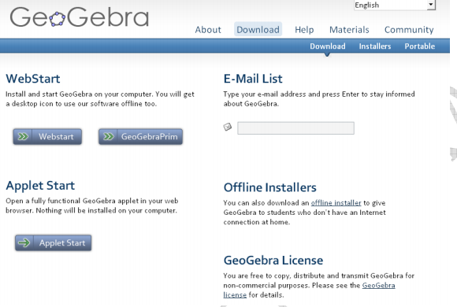
Gb 2.5 Instalasi Geogebra
  - Area kerja
Tampilan awal geogebra
- Tampilan aljabar (Algebra View) : deskripsi objek pada tampilan grafik yang ditampilkan
- Tampilan grafik(Gaphics View) : tempat untuk konstruksi gambar grafik yang ditampilkan
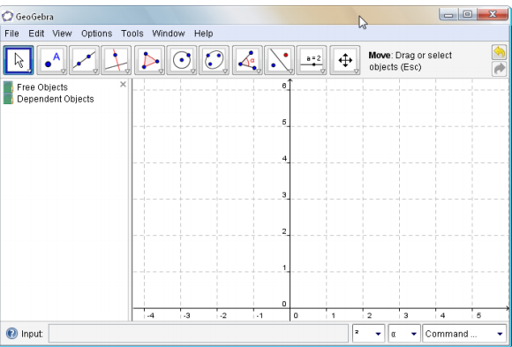
Gb 2.6 Tampilan Aljabar dan Graphic Geogebra

- CAS (Computer AlgebraSystem) merupakan fasilitas yang digunakanuntuk melakukan perhitungan aljabar
- Tampilan CAS seperti dibawah ini :
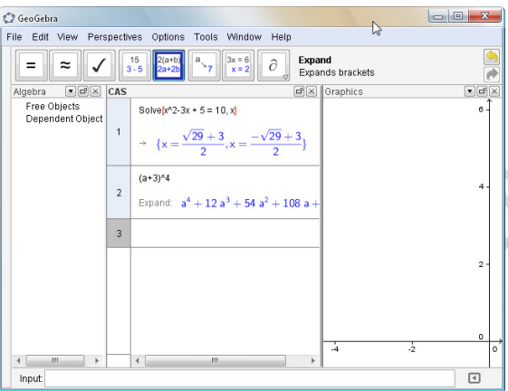
Gb 2.7 Tampilan CAS
- Spreedsheet digunakan untuk pengolahan angka berupa lembarkerja berbentuk baris dan kolom.Tampilannya seperti di bawah ini:
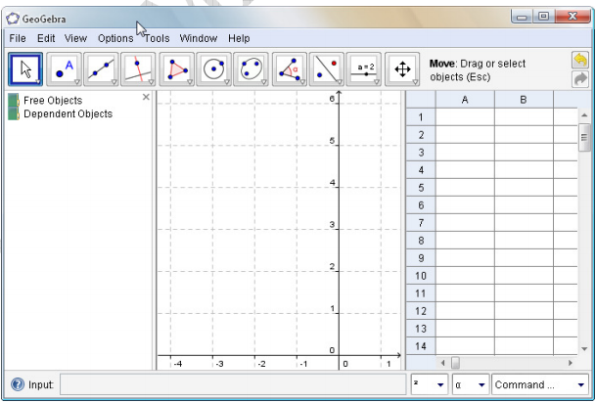
Gb 2.8 Tampilan Spreedsheet

Tampilan aljabar, toolbar, sumbu kordinat, input bar ,CAS, Spreedsheet, graphics 2D/3D dapat dimunculkan atau disembunyikan melalui Menu Bar yaitu pada bagian view.
- Menu Bar digunakan untuk mengelola file,edit file dan pengaturanmodifikasi
- Tool Bar adalah alat alat yang digunakan untuk menggambar,membangun,mengukur dan memanipulasi objek
Tampilannya seperti gambar dibawah ini
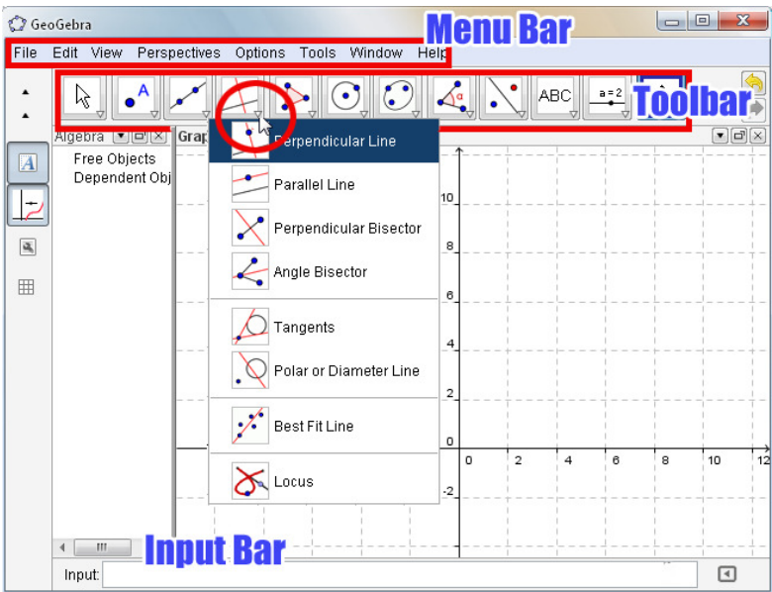
Gb 2.9 Tampilan Menu Bar

Tool yang sedang aktip ditandai dengan adanya kotak biru pada tool tersebut
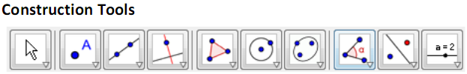
Gb 2.10 Tampilan Tool

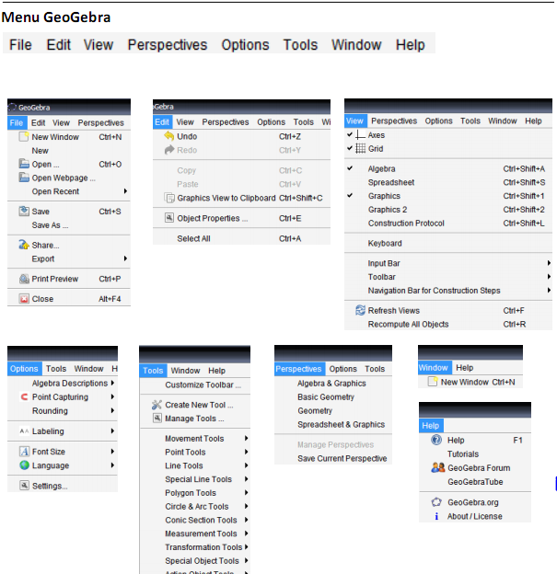
Gb 2.11Tampilan Menu Utama Geogebra

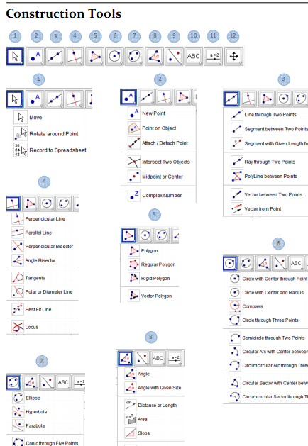

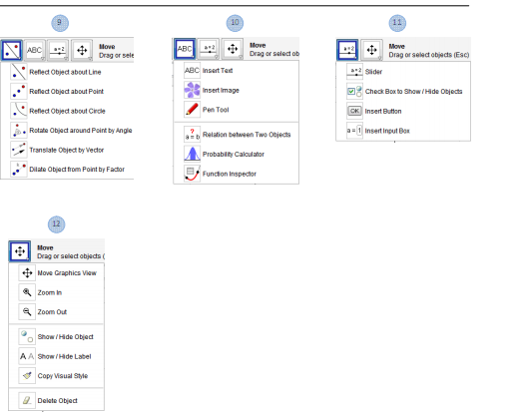
GB 2.13 Tampilan Construction Tool Geogebra
Construction tool geogebra diatas berdasarkan tutorial hasil terjemahan Syaiful Nasution dari tutorial yang ditulis oleh Gerit Stols dalam karyanya Geogebra in 10 Lesson dengan bebarapa modifikasi.
Beberapa persyaratan jika pembelajaran menggunakan media software Geogebra:
- (Harisudin 2014:34): Siswa harus paham menggunakan komputer, berbagai pemanfaatan komputer dalam pembelajaran matematika untuk mendukung dan memfasilitasi siswa dalam memahami konsep-konsepmatematika
- (Mahmudi,2010): Siswa harus memahami makna dari variabel untuk menggunakannya
- (Mackrell,2011) :Siswa harus bisa mengembangkan hubungan antara nomor,aljabar dan geometri melalui representasi dari situasi matematika dengan cara yang beda
- (Mackrell,2011) : Guru harus paham penggunaan Software Geogebra.Dalam hal ini bimbingan guru sangat diperlukan guna mengaitkan berbagai animasi atau aplikasi program komputer yang dihasilkan siswa dengan konsep yang relevan danmendasarinya (Mahmudi,2010).

- Teori-teori Belajar yang Mendukung
Model Pembeljaran Problem Based Learning menggunakan Sofware Geogebra dilandasi oleh faham konstruktivisme. Sebelum paham kontrukstivisme muncul,terdapat beberapa teori belajar yang sejalan dan mendukung diantarananyaPiaget,Brunner, dan Ausubel (dalam Saputra ,2015),
- Teori Piaget
Teori belajar yang dikembangkan Piaget dikenal dengan teori perkembangan mental atau perkembangan kognitip. Menurut Piaget (1980)bahwa manusia mempunyai struktur pengetahuan dalam otaknya seperti kotak-kotak yang masing masing berisi informasi bermakna yang berbeda beda.Menurut Piaget (dalam Russefendi,2006:133) ada tiga dalil pokok dalam perkembangan mental manusia yaitu
- Perkembangan intelektual terjadi melalui tahap tahap beruntun yang selalute rjadi dengan urutan yang sama
- Tahap-tahap itu didefinisikan sebagai kluster dari proses-proses mental yang menunjukan adanya tingkah laku intelektual.
- Gerak melalui tahap tahap ini dilengkapi oleh adanya keseimbangan proses pengembangan yang menguraikan tentang interaksi antara pengalaman (asimilasi) dan struktur kognitif yang timbul (akomodasi).
Berdasarkan uraian diatas, teoriPiaget erat kaitannnya dengan paham kontruktivisme, sehingga teori ini disebut sebagaiteori konstruktivisme kognitif.Teori Piaget merupakan landasan yang sejalan bagi pembelajaran Problem Based Learning menggunakan Software Geogebra.
- Teori Brunner
Menurut Brunner,belaja rmerupakan suatu proses aktif yang memungkinkan manusia untuk menemukan hal hal baru diluar informasi yang diberikan kepada dirinya.
Brunner (Setiana,2014:43) menandai perkembangan kognitif manusia :
- Perkembangan intelektual ditandai dengan adanya kemajuan dalam menanggapi suatu rangsangan
- Peningkatan pengetahuan tergantung pada perkembangan sistem penyimpanan informasi secara realistis
- Perkembangan intelektual meliputi perkembangan kemampuan berbicara pada diri sendiri atau pada orang lain melalui kata-kata atau lambang tentang apa yang dilakukan atau akan dilakukan
- Interaksi secara sistematis antara pembimbing,guru atau orang tuadan anak diperlukan bagi perkembangan kognitifnya
- Bahasa adalah kunci perkembangan kognitif,karena bahasa adalahalat komunikasi antar manusia
- Perkembangan kognitif ditandai dengan kecakapan untuk mengemukakan
beberapa alternatif secara simultan,memiliki tindakan yang tepat dapatmemberikan prioritas yang berurutan dalam berbagai situasi
Pada pembelajaran PBL menggunakan Geogebra,teori Brunner mendukung untuk diterapkan .
- Teori Ausubel
Teori Ausubel sangat berguna untuk diterapkan dalam prose pembelajaranPBL menggunakan Sofrware Geogebra,karena siswa terlibat aktif dalam proses pembelajaran,dan informasi yang diberikan tidak dalam bentuk jadi,sehingga memungkinkan siswa untuk mengkonstruksi pengetahuan secara bermakna.

- Penelitian yang Relevan
Penelitian yang relevan pada penelitian ini adalah penelitian yang dilakukan oleh Harisudin (2014) yang berjudul “Peningkatan Kemampuan Berpikir Kreatif dan Motivasi Belajar Siswa Melalui Model Problem Based Learning dengan Pembelajaran Interaktif Multimedia Geogebra“.Populasi dari penelitian ini adalah seluruh siswa SMK N 1 Pusakanagara kabupaten Subang, adapun sampel penelitiannya adalah 3 kelas yang dibagi pada 3 kelompok, yaitu kelas kontrol (kls XB ATPH) yang pembelajarannya konvensional sebanyak 25 orang ,kelas kedua sebagai kelas eksperimen 1(kls XA ATPH) yang pembelajarannya menggunakan Problem Based dengan multimedia Geogebra sebantyak 32 orang,sedangkan kelas ketiga sebagai kelas eksperimen 2 (XC ATPH ) yang pembelajarannya menggunakan Problem Based Learning tanpa multimedia Geogebra sebanyak 30 orang.Kesimpulan penelitiannya yaitu peningkatan kemampuan berpikir kreatif dan motivasi siswa yang menggunakan model pembelajaran menggunakan model PBL dengan multimedia Geogebra lebih baik dari siswa yang menggunakan pembelaran model PBL tanpa multimedia Gepgebra dan konvensional.
Penelitian lain yang dilakukan oleh Putri,Mukhni,Irwan tentang pemahaman konsep matematik dalam penelitiannya yang berjudul “Pemahaman Konsep Matematis pada Materi Turunan melalui Teknik Probing”.Populasi penelitian ini adalah semua siswa kelas XI IPA SMAN Kubung Kabupaten Solok dengan sampel 3 kelas.Kesimpulan penelitian ini adalah pemahaman matematik siswa yang belajar dengan pembelajaran teknik probing lebih baik dari pemahaman matematik siswa yang belaja rdengan pembelajran konvensional.
Penelitian lain tentang kemandirian adalah penelitian yang dilakukan oleh Suhendri dalam penelitiannya berjudul “Pengaruh Kecerdasan Matematis -Logis dan Kemandirian Belajar terhadap hasil Belajar Matematis“.Kesimpulan penelitian ini adalah terdapat pengaruh positif yang signifikan kecerdasan matematis-logis dan kemandirian belajarterhadap hasil belajar matematis.
Penelitian lain tentang penggunaan teknologi dalam pembelajaran matematik adalah penelitian yang dilakukan oleh Hakan dan Aztekin dalam penelitiannya yang berjudul “ Pre Servjce maths teachers OpnionAbout Dynamics Geometri Software and theirExpetation From Them”. Kesimpulan penelitian ini adalah penggunaan teknologi dalam hal iniadalah Geogebra,Skectpad,dan Cabri 2D dalam pembelajaran math dikelas memberikan siswa lebih aktif dan memperkuat pemahaman matematik mereka.

- Kerangka Pemikiran
Kemampuan Pemahaman Matematika
Ausubel + Hakan,Aztekin
Kemandirian belajar
Model PBL berbantuan Geogebra
KAMDar,Fisher KAM
Dicovic

- Hipotesis Penelitian
Bedasarkan kajian teori dan kerangka berpikir serta mempertimbangkan konsep yang ada maka hipotesis penelitian ini adalah :
- Terdapat perbedaan kemampuan pemahaman matematis siswa unggul dan asor yang mendapat pembelajaran model PBL menggunakan Geogebra,model PBL dan konvensional
- Peningkatan kemampuan pemahaman matematis siswa unggul dan asor yang mendapat pembelajaran model PBLmenggunakan Geogebra lebih baik dari kemampuan pemahaman matematis siswa unggul dan asomr yang mendapat pembelajaran model konvensional .
- Peningkatan kemampuan pemahaman matematis siswa unggul dan asor yang mendapat pembelajaran model PBLmenggunakan Geogebra lebih baik dari kemampuan pemahaman matematis siswa unggul dan asor yang mendapat pembelajaran model PBL.
- Peningkatan kemampuan pemahaman matematis siswa unggul dan asoryang mendapat pembelajaran model PBL lebih baik dari kemampuan pemahaman matematis siswa unggul dan asor yang mendapat pembelajaran model konvensional.
- Ada perbedaan kemandirian belajar antara siswa unggul dan asor yang mendapatkan pembelajaran model PBL menggunakan Geogebra,model PBL dan konvensional.
- Kemandirian belajar siswa unggul dan asor yang mendapat pembelajaran model PBL menggunakan Geogeb lebih baik dari kemandirian belajar siswa unggul dan asor yang mendapat pembelajaran model Konvensional.
- Kemandirian belajar siswa unggul dan asor yang mendapat pembelajaran model PBL menggunakan Geogebra lebih baik dari kemandirian belajar siswa unggul dan asor yang mendapat pembelajaran model PBl.
- Kemandirian belajar siswa unggul dan asor yang mendapat pembelajaran model PBL lebih baik dari kemandirian belajar siswa unggul dan asor yang mendapat pembelajaran model konvensional.
- Adanya korelasi antara kemampuan pemahaman matematis siswa dan kemandirian belajar siswa

